Single Step

Buka software CubeMX, lalu klik Access to MCU selector
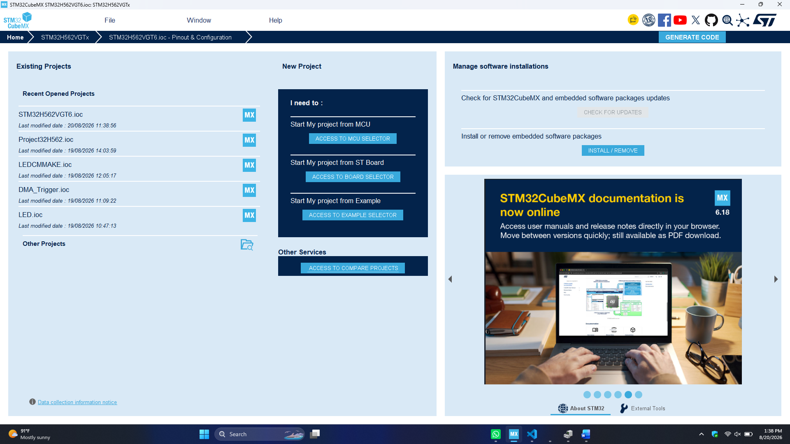
Setelah itu pada Commercial Part Number isi seri nya, lalu klik seri terebut dan klik start Project
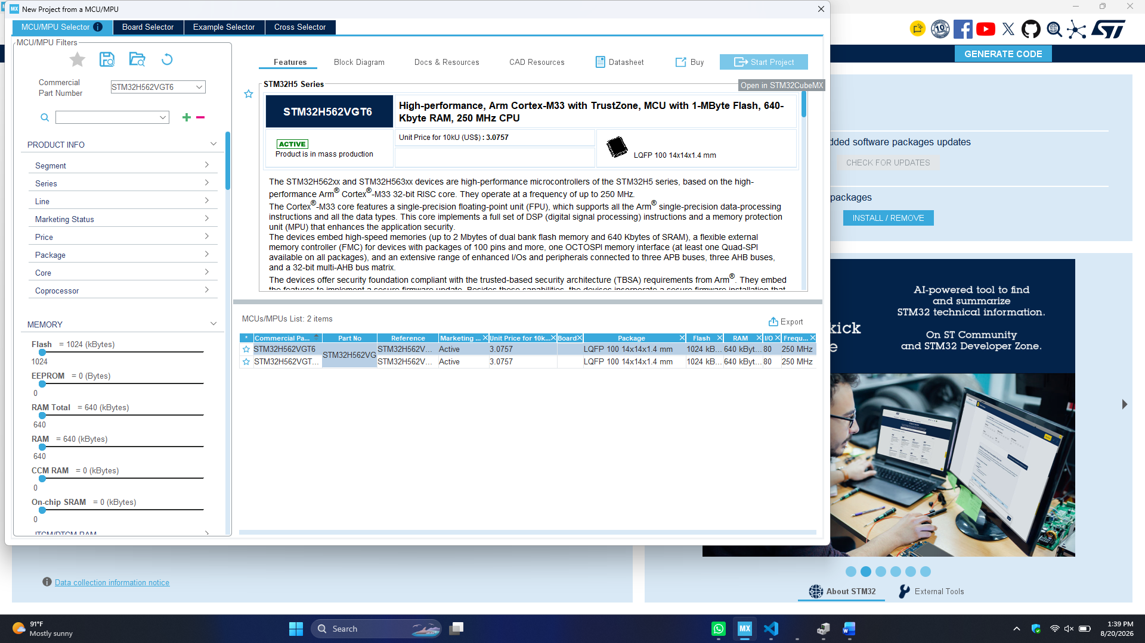

Setelah terbuka, Klik Connectivity pilih USART3, lalu dibagian mode pilih Asynchronous setelah itu klik Project Manager
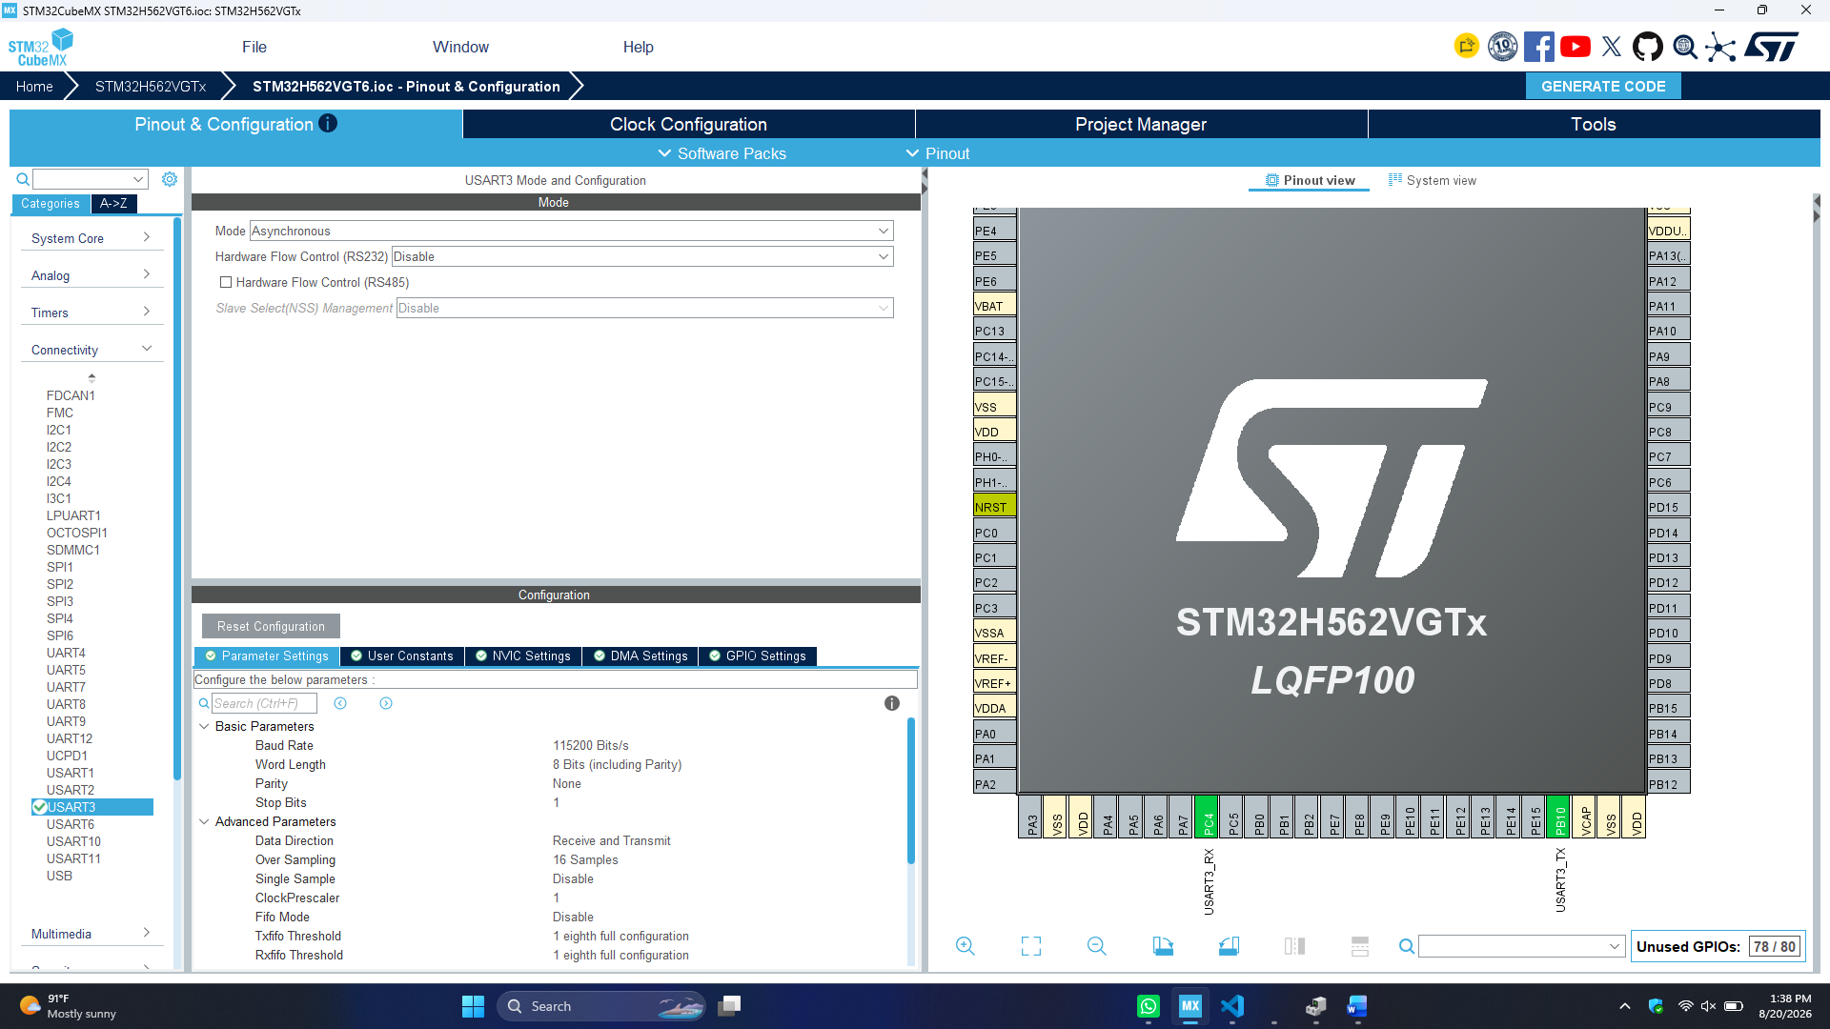
Setelah itu isi Project Name, dan klik browser untuk menyimpan file, setelah itu klik Ide plih mau menggunakan CMake atau Ide, disini menggunakan Cmake, setelah itu klik Generate code
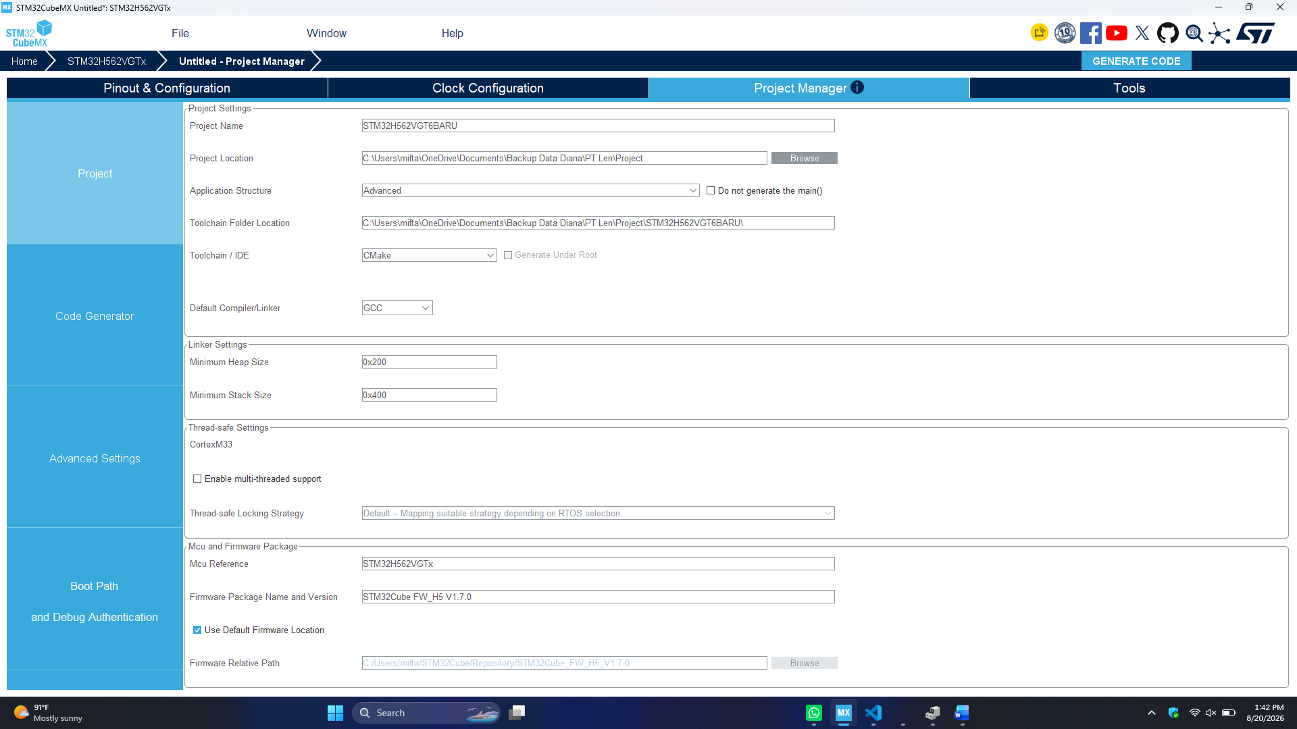

Setelah generate code nanti klik open folder dan muncul folder ini, setelah itu di klik kanan bebas Dimana aja, klik Open with code untuk membuka di VsCode
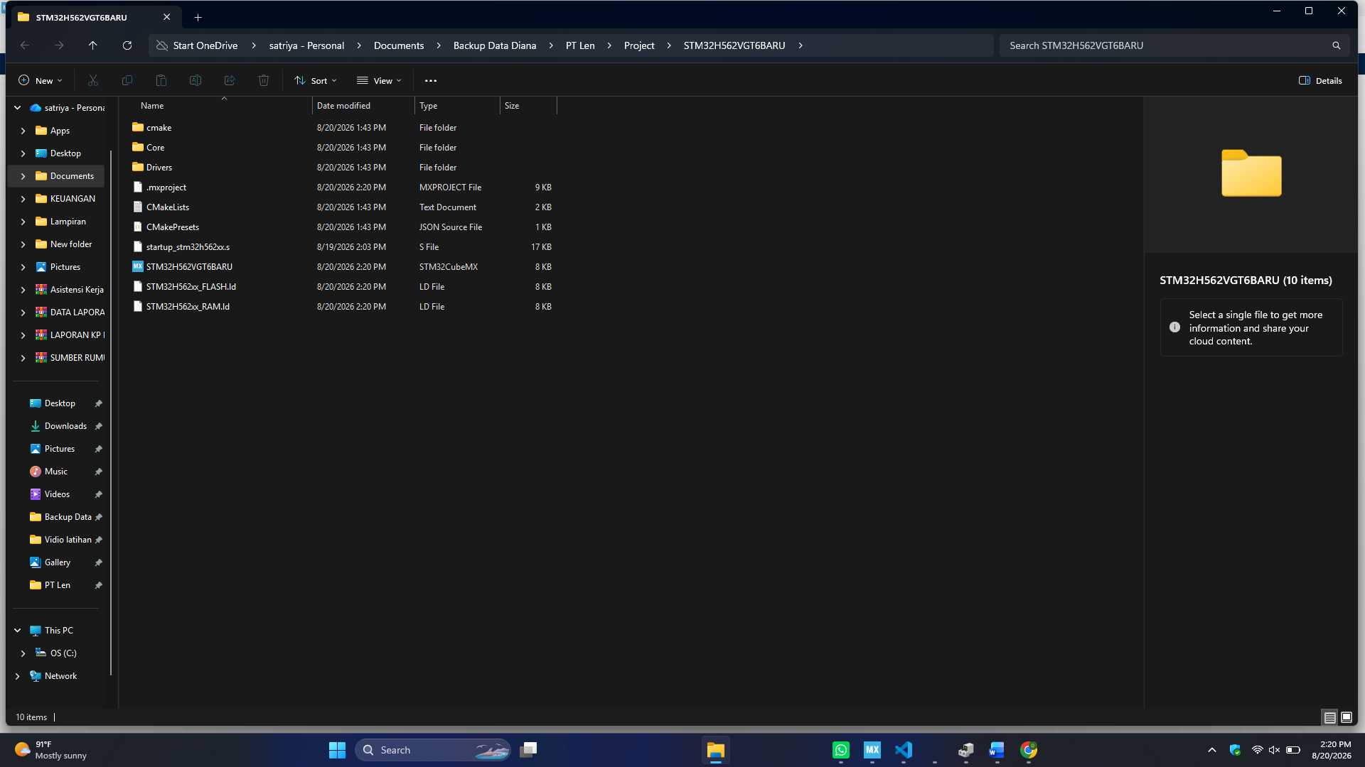
Setelah terbuka VsCode, klik STM32H56 klik Core, Klik src, Klik main.c untuk membuka programmer
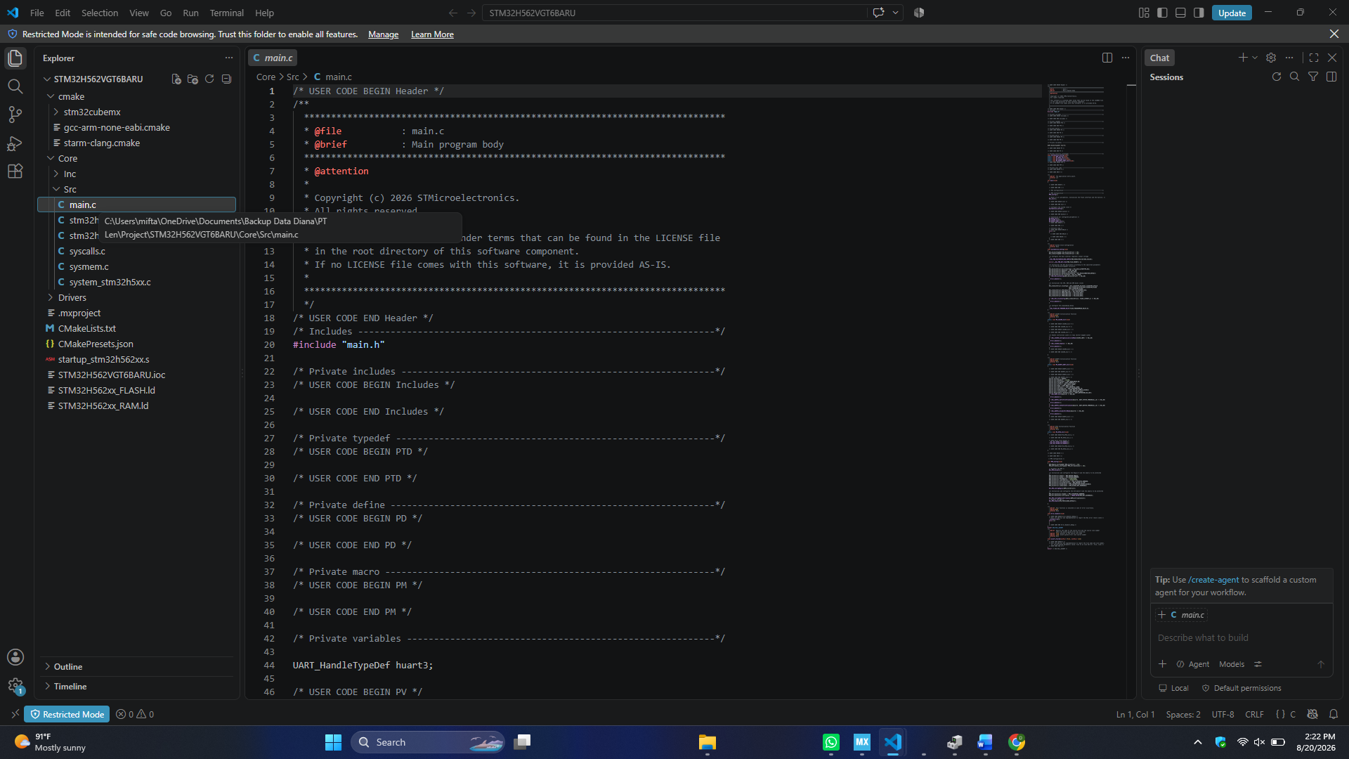
Setelah itu klik Website ini : https://controllerstech.com/stm32-uart-1-configure-uart-transmit-data/#goog_rewarded

Pada halaman ini nanti ditambahkan pada scrip di Vs Code baris 47 dan 110. Hanya no 1 untuk baris 47 dan 7 untuk baris 110 aja.
Pada no 1. Ditambah \r
Pada no 7 edit huart2 menjadi huart3
Pada no 7 jumlah 12 itu tergantung pada jumlah huruf yng ada di no 1. Contoh “Hello world\n\r” berarti ada 15
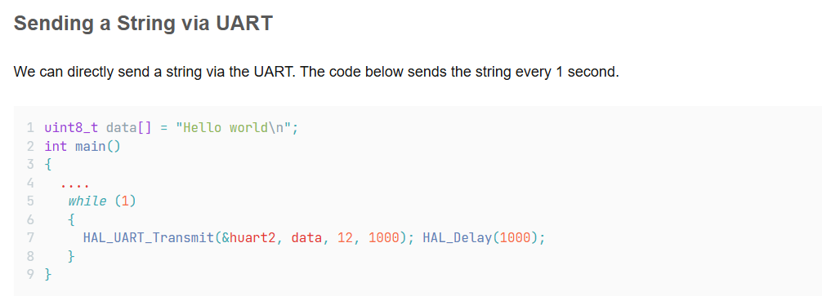
Seperti ini
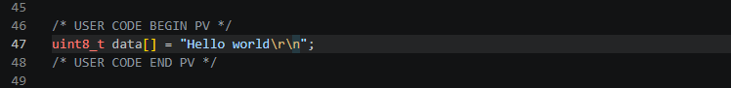
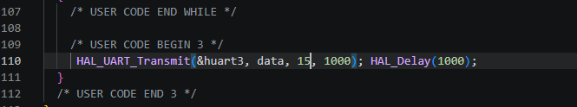

Klik Manage
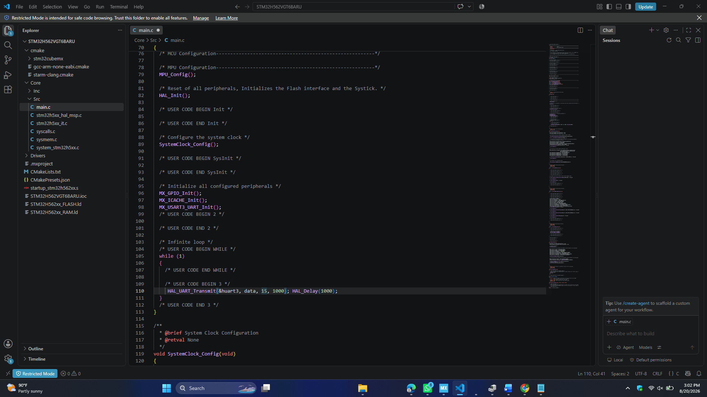
Lalu klik Trust, setelah itu silang
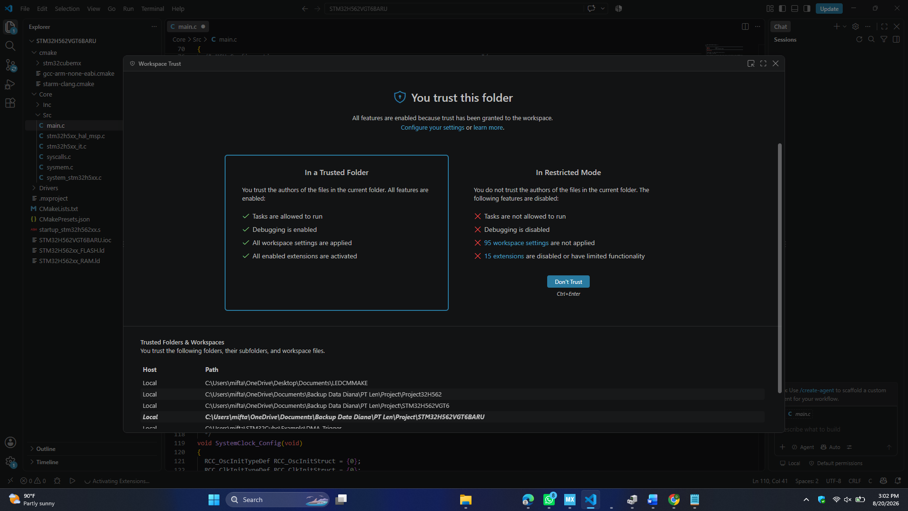

Setelah itu klik tombol yes, dan setiap ada tombol biru di kanan klik aja untuk membuka/mengatifkan/menyambungkan sehingga pada pojok kiri terhubung dengan STLink-V3
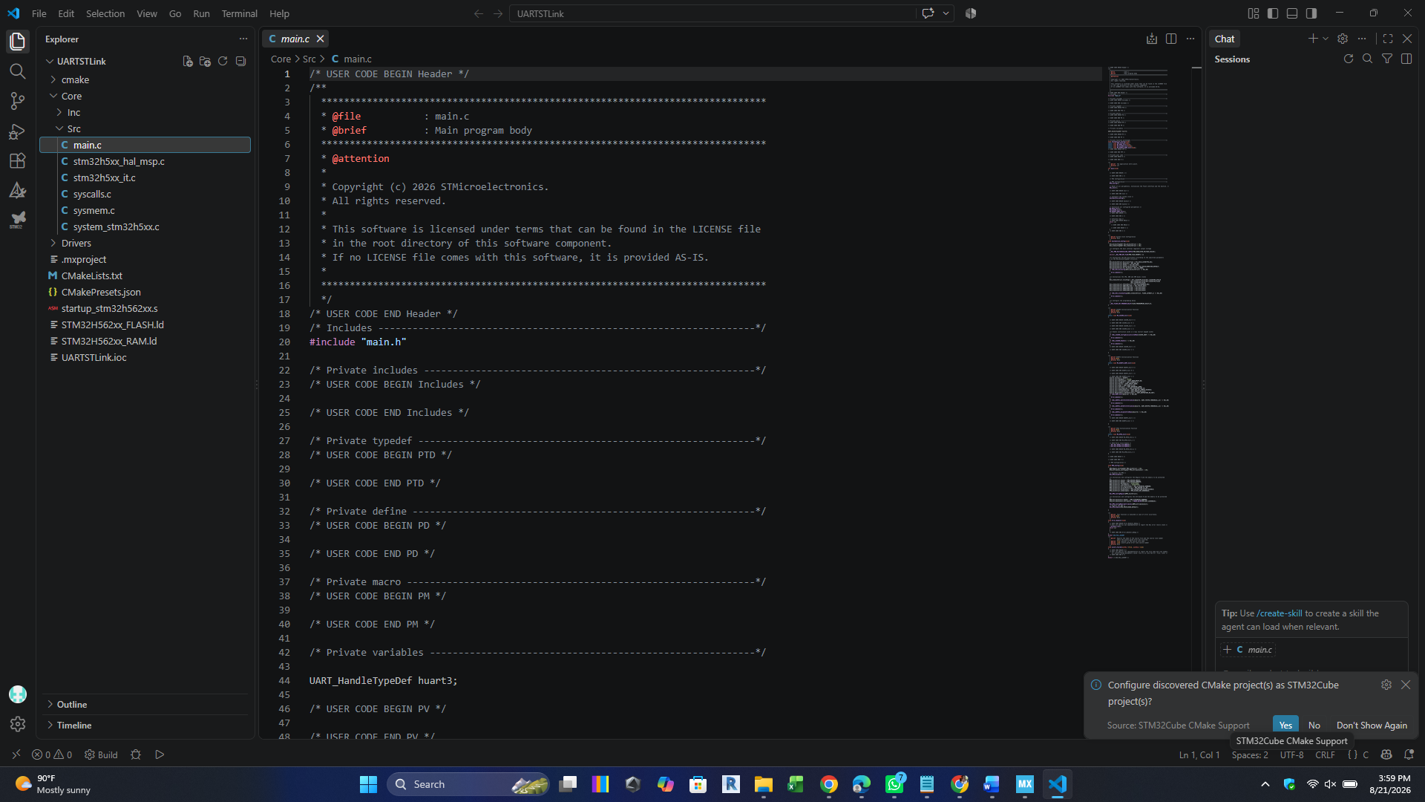
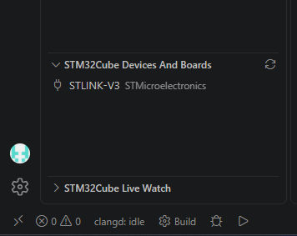

Setelah itu klik CTRL+SHIFT+P lalu tulis Cmake Build, setelah itu klik debug
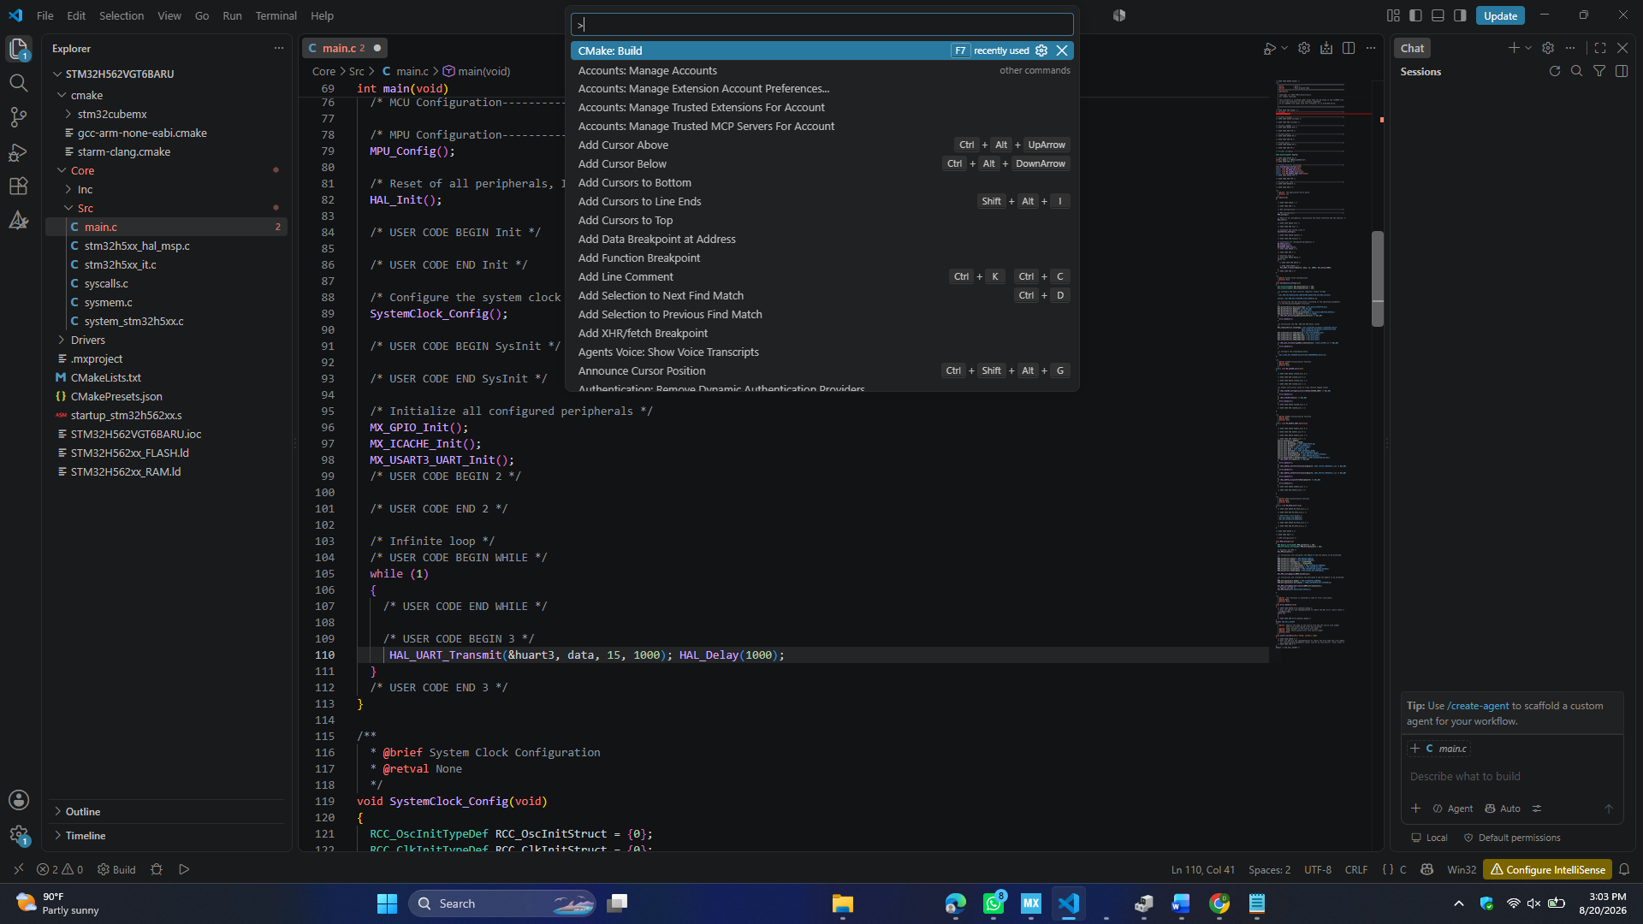
Setelah selesai debug dengan Cmake lalu klik Run and Debug lalu pilih pada select debugger itu STM32 Launch STLink GDB Server klik itu.
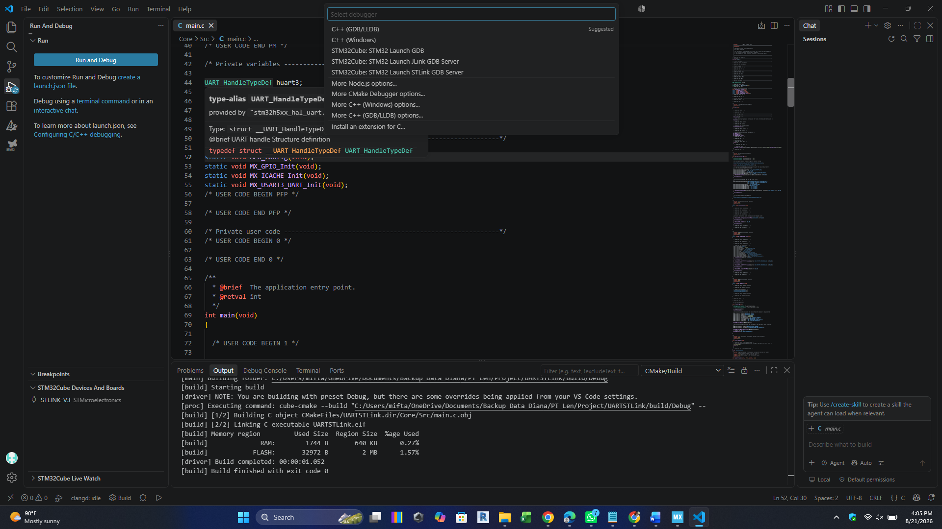

Setelah berhasil seperti gambar dibawah , klik ikon step over (bentuk panah kebawah) baris kuning bakal pindah ke baris berikutnya (Misal ke Hal_Init();). Klik lagi sampai pindah ke baris berikutnya. Terus begitu, satu klik = satu baris kode dieksekusikan.
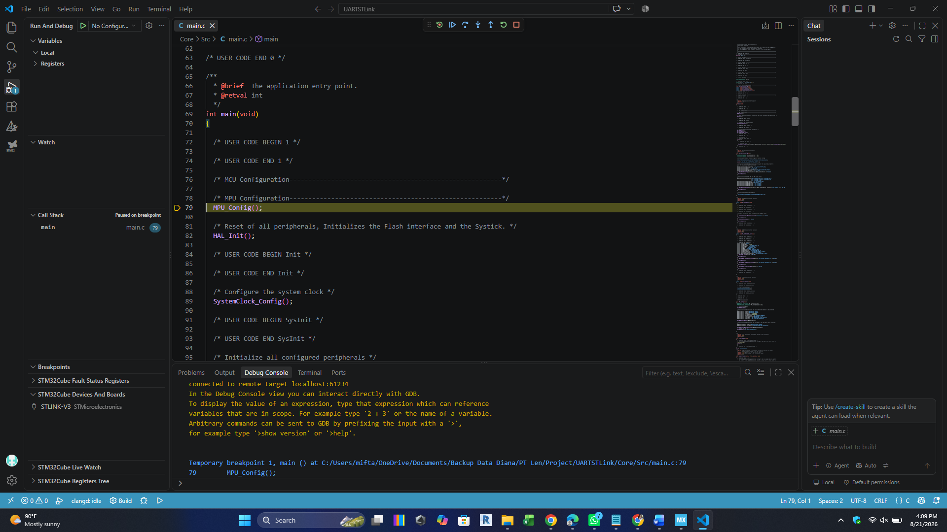
Sudah selesai step over
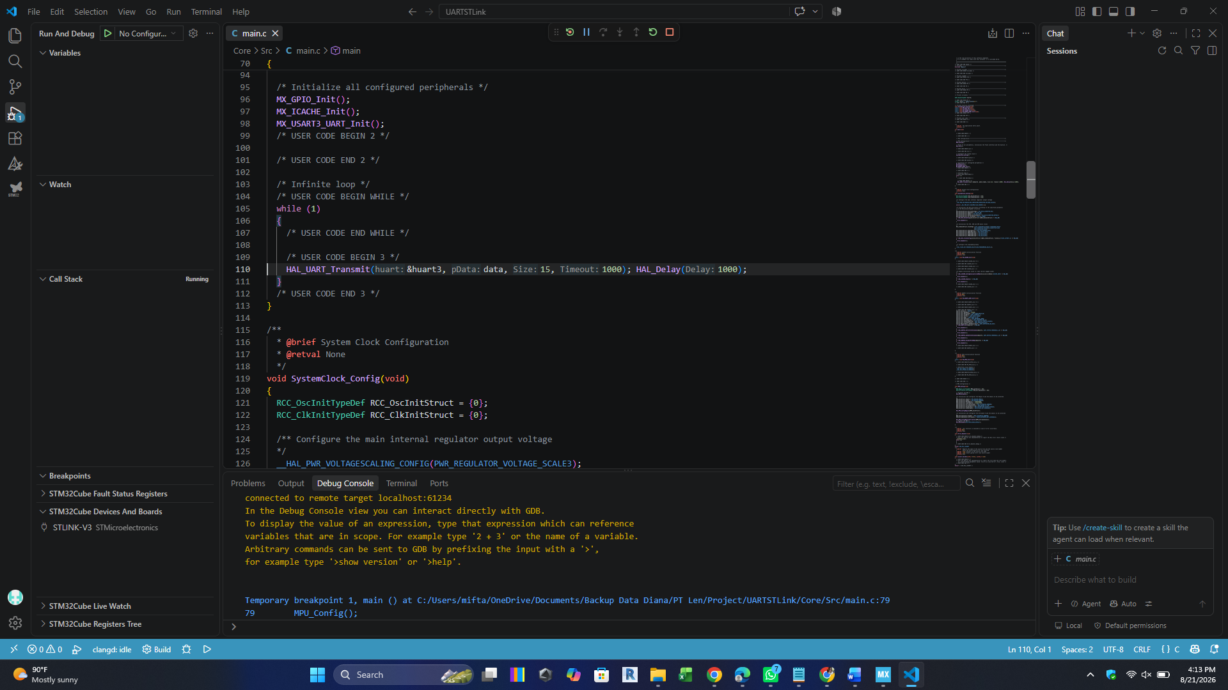

Setelah itu buka device manager lihat COM brpa pada UCB untuk diisi di PuTTY, disini terlihat COM8
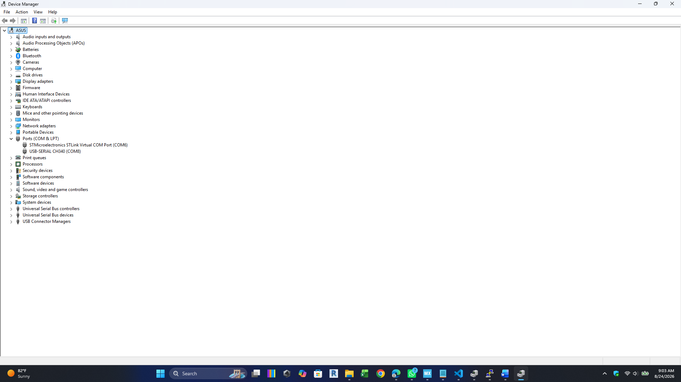
Setelah itu buka PuTTY isi COM8 dan 115200 dan Serial habis itu klik Open
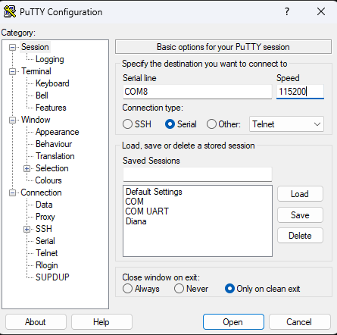

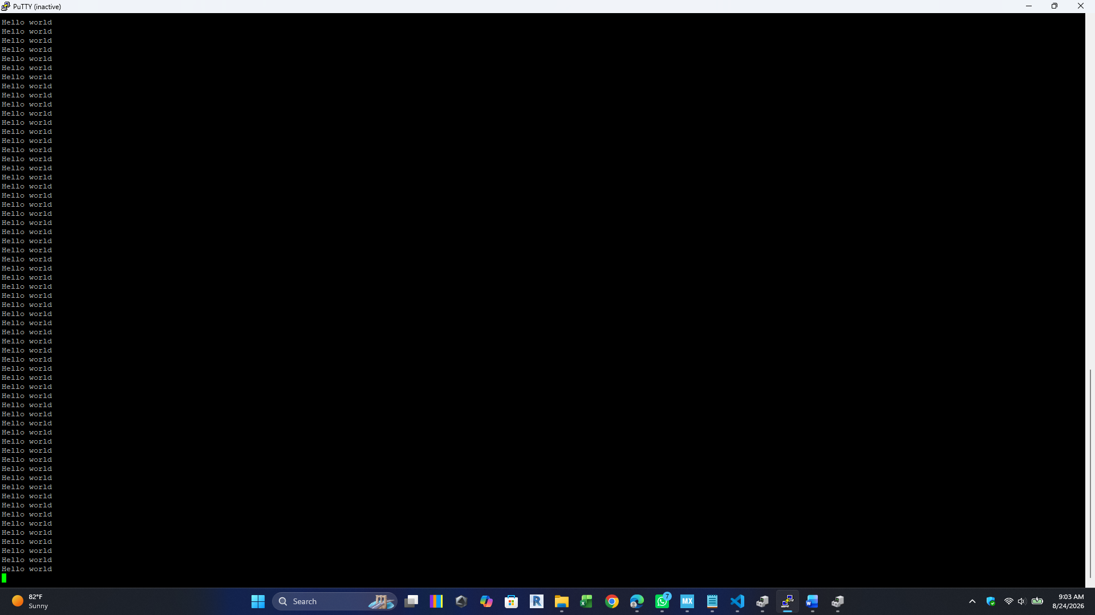

GND UART – GND STM32H5
RXD UART – PB10 STM32H5
TXD UART – PC4

